新 书 推 荐

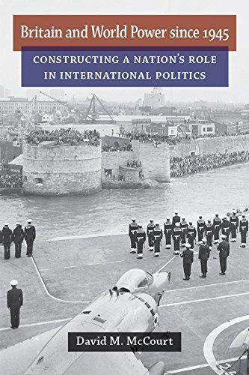
中文书名：《1945年后的英国与世界势力：在国际政治中构建国家定位》
英文书名：Britain and World Power since 1945: Constructing a Nation's Role in International Politics
作 者：David M. McCour
出 版 社：The University of Michigan Press
代理公司：ANA
页 数：268页
出版时间：2014年05月
代理地区：中国大陆、台湾
审读资料：电子稿
类 型：学术/社会科学

内容简介：

尽管英国从全球性的帝国开始走下坡路是自二战开始，并且在随后的殖民地自治化、军事撤离和加入欧盟期间的几十年内始终持续，但是它的外交政策一直保持着大国的风范。戴维·M·麦考特（David M. McCourt）认为对于英国外交政策基本的再定位的缺失不能简单归结于物质或经济因素，甚至不是一种必要的英国国际“身份”。他提出，英国这种在国际事务中的地位的持续的最好解释是，英国为自己假设了这种突出的国际角色，以及这些年这种假设被其他诸如法国、美国这样的国家所深信不疑。

《1945年后的英国与世界势力》运用了一种在以符号互动论为基础的国际政治中基于角色的国家行动理论和乔治·赫伯特·米德（George Herbert Mead）的成果，对英国在四个关键国际事件中的参与进行了小说式的阐释：1956年苏伊士运河危机、1962年的“闪电危机”、1966-1967年英国想欧洲经济理事会的第二次申请、以及1982年福克兰群岛之战。麦考特对冷战结束后的国际事务讨论进行了总结，就英国外交政策的未来给予了启示。

作者简介：

戴维·M·麦考特（David M. McCourt）加州大学社会学助理教授。

谢谢您的阅读！
请将回馈信息发至：俞晓宁（Winnie Yu）
安德鲁﹒纳伯格联合国际有限公司北京代表处
北京市海淀区中关村大街甲59号中国人民大学文化大厦1705室, 邮编：100872
电话：010-88810959
传真：010-82504200
Email: winnie@nurnberg.com.cn
网址：www.nurnberg.com.cn
微博：http://weibo.com/nurnberg
豆瓣小站：http://site.douban.com/110577/

